PY / PA+ / PC / PK / PO markeri

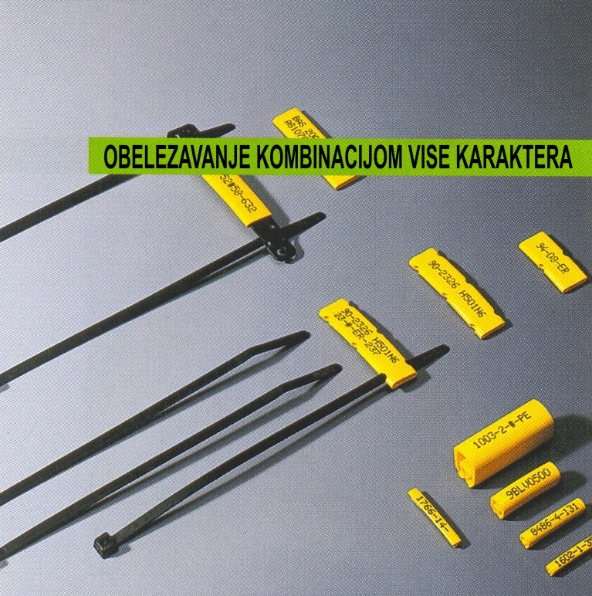
- markeri najsirih mogucnosti prilagodjavanja potrebama korisnika, pogodan takodje i za sve vrste obelezavanja;
- izuzetno pogodan za jednostavno postavljanje, u najvecoj meri smanjuje potrebno vreme i troskove;
- prenos podataka potrebnih za obelezavanje moguc je putem E-maila, telefaksa, postom…
- siroke mogucnosti stampe ne licu mesta nekim od PARTEX stampaca…
- pogodan dizajn, bez rasipanja, bez potrebe za drzanjem zaliha;
- pakovan u vise oblika prilagodjenih radu na najrazlicitijim lokacijama i u razlicitim uslovima obelezavanja na terenu;
- marker PA+ sa jedinstvenim sistemom zjlebova na bocnim stranama omogucava laku montazu, a svojom ravnom gornjom povrsinom pruza odlicnu preglednost i uvid u podatke.

SPECIFIKACIJA: MARKERI ZA PROVODNIKE (ZICE I KABLOVE) KOJI SADRZE SVE INFORMACIJE NA JEDNOM RUKAVCU. PA+ PROFIL SA JEDINSTVENIM BOCNIM ZLJEBOVIMA, PORED TOGA, SMANJUJE NAPOR POTREBAN ZA POSTAVLJANJE ZA 30 – 50%.
IZBOR IZMEDJU TRI OSNOVNA PAKOVANJA OVIH MARKERA SADRZI:
- POLUSECENE MARKERE U TRACI, PAKOVANE U VRECICI;
- OBELEZAVANJE I SORTIRANJE PREMA ZAHTEVI I SPECIFIKACIJI KORISNIKA ILI POJEDINACNOG PROJEKTA;
- PAKOVANJE I SORTIRANJE NA TAKOZVANOM KARTONU OMOGUCAVA KORISCENJE MARKERA NA LICU MESTA UZ ODLICNU PREGLEDNOST I MANIPULACIJU POJEDINACNIM MARKERIMA BEZ VODJENJA RACUNA O REDOSLEDU MARKERA.

MATERIJAL: PVC, MEKI ILI TVRDI, BEZ KADMIJUMA I SILIKONA, PREMA PARTEX SPECIFIKACIJAMA, SPECIJALNO RAZVIJENIM ZA POTREBE IZRADE MARKERA.

BOJE: STANDARDNE BOJE SU ZUTA I BELA. OSTALE BOJE PO ZAHTEVU.
TEKST: ALFANUMERICKI I SPECIJALNI KAKAKTERI. ZA STAMPU INK JET STAMPACIMA VISINA KARAKTERA OD 2.6 DO 4.0 mm SE ODREDJIJE PREMA TIPU MARKERA. KARAKTERI SIRINE OD 1.8 DO 2.0 mm ZAVISE OD BROJA KARAKTERA NA MARKERU. TEKST STAMPAN TERMO TRANSFEROM JE NA RASPOLAGANJU NA ZAHTEV (NAPOMENA: NAJVISE DO 7 KARAKTERA). NA PK MARKERIMA SU MOGUCE I VECE DIMENZIJE TEKSTA KAO I STAMPA U DVA REDA.

TIPOVI MARKERA:
- ZATVORENI MARKERI PA+02, PA+1, PA+2, PA3 I PO – PREDVIDJENI PRVENSTVENO ZA OBELEZAVANJE ZICANIH PROVODNIKA (MARKER PA3 MOZE BITI ISPORUCEN I SA TEKSTOM U DVA REDA)
- OTVORENI MARKERI PC10, PC20, PC20 I PC 40, TAKODJE PREDVIDJENI ZA OBELEZAVANJE ZICANIH PROVODNIKA
- KABLOVSKI MARKERI PK2 I PO VECIH DIMENZIJA, SA JEDNIM ILI DVA REDA TEKSTA. PK2 – 25 mm, PK2 – 40 mm I PO-06 18 mm
- PO MARKERI DIMENZIJA OD PO-01 DO PO-28

OTPORNOST NA VISOKE TEMPERATURE: MARKERI OVOG TIPA SU OTPORNI NA TEMPERATURE U RASPONU OD -30ºC DO +60ºC

OTPORNOST: PROIZVOD JE TESTIRAN U SKLADU SA ODREDBAMA SVEDSKOG INSTITUTA ZA ISPITIVANJE MATERIJALA (Swedish Test and Research Institute):
- zapaljivost prema standardu UL94-VO
- otpornost na UV zracenje
- na hemikalije, u skladu sa PARTEX standardima otpornost na temperature u naznacenom opsegu; moguce su teskoce ako se postavljanje markera obavlja na temperaturama nizim od 30ºC
Napomena: za primenu u posebno agresivnom okruzenju, molimo vas kontaktirajte PARTEX ili ovlascenog zastupnika

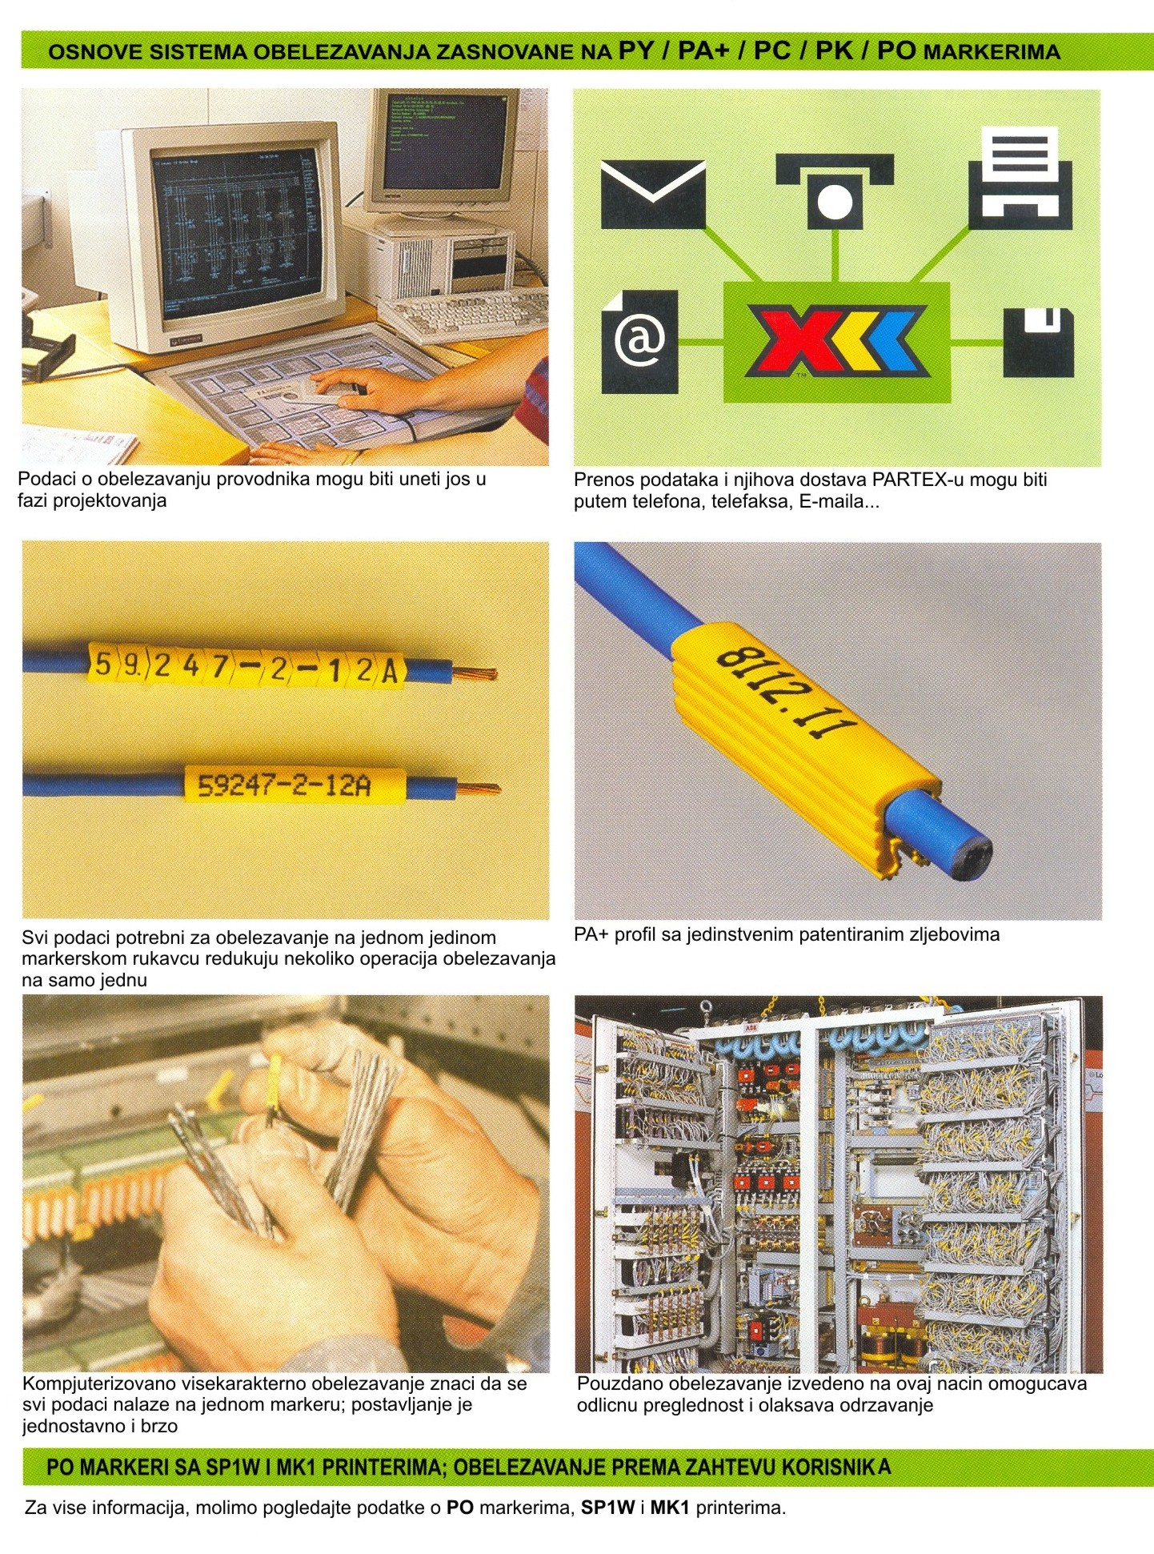
PREGLED

ZATVORENI MARKERI (ZICANI PROVODNICI)
Tip PY / PA | Oznaka | ∅ mm | Povrsina mm² | Duzina rukavca mm | Karaktera
 | PY-01*04/09/17 | 1.0 – 2.0 | ~0.2 – 0.7 | 6 - 39 | 2 - 25
 | PA+02*04/09/17/30 | 1.3 – 3.0 | ~0.2 – 1.5 | 6 - 39 | 2 - 25
 | PA+05*04/09/17/30 | 2.0 – 4.0 | ~0.5 – 2.5 | 6 - 39 | 2 - 25
 | PA+10*04/09/17/30 | 2.5 - 5.0 | ~0.75 – 4.0 | 6 - 39 | 2 - 25
 | PA+11*04/09/17/30 | 2.8 – 5.5 | ~1.0 – 6.0 | 6 - 39 | 2 - 25
 | PA+20*04/09/17/30 | 4.0 – 10.0 | ~2.5 – 25.0 | 6 - 39 | 2 - 25
 | PA-30*04/09/17/30 | 8.0 – 16.0 | ~16.0 – 70.0 | 15/24/33 | 2 - 17

OTVORENI MARKERI (ZICANI PROVODNICI)
Tip PC | Oznaka | ∅ mm | Povrsina mm² | Duzina rukavca mm | Karaktera
 | PC-10*04/09/17 | 2.4 – 3.0 | ~1.0 | 6 - 36 | 2 - 19
 | PC-20*04/09/17 | 3.0 - 4.0 | ~2.5 | 6 - 36 | 2 - 19
 | PC-30*04/09/17 | 4.0 – 5.0 | ~4.0 | 6 - 36 | 2 - 19
 | PC-40*04/09/17 | 5.0 – 6.2 | ~6.0 | 6 - 36 | 2 - 19
 | PC-50*04/09/17 | 6.0 – 7.2 | ~10.0 | 6 - 36 | 2 - 19

ZATVORENI MARKERI (KABLOVSKI)
Tip PK | Oznaka | Duzina rukavca mm | Karaktera | Posebne karakteristike
 | PK-20*04/09/17/30 | 6 - 39 | 2 - 21
 | PK-20Q*25 | 25 | do 14 | Jedan otvor po obodu
 | PK-20Q*40 | 40 | do 21 | Tri otvora po obodu

Tip P0 | Oznaka | Duzina rukavca mm | Karaktera | Posebne karakteristike
 | PO-06Q18/30 | 18 | do 7 | Jedan otvor po obodu
 | PO-06QU18/30 | 18 | do 7 | Jedan otvor po obodu

ZATVORENI MARKERI
Tip PO | Oznaka | ∅ mm | Povrsina mm² | Karaktera
 | PO-01*04/09/17/30 | 1.3 – 1.8 | 0.25 | 2 -25
 | PO-02*04/09/17/30 | 1.7 – 2.2 | 0.5 | 2 -25
 | PO-03*04/09/17/30 | 2.0 – 2.5 | 0.75 | 2 -25
 | PO-04*04/09/17/30 | 2.2 – 2.8 | 1.0 | 2 -25
 | PO-05*04/09/17/30 | 2.7 – 3.5 | 1.5 | 2 -25
 | PO-06*04/09/17/30 | 3.2 – 4.0 | 2.5 | 2 -25
 | PO-07*04/09/17/30 | 3.8 – 4.7 | 4.0 | 2 -25
 | PO-08*04/09/17/30 | 4.6 – 5.5 | 6.0 | 2 -25
 | PO-09*04/09/17/30 | 5.6 – 7.0 | 10.0 | 2 -25
 | PO-10*04/09/17/30 | 6.5 – 8.0 | 16.0 | 2 -25
 | PO-11*04/09/17/30 | 7.0 – 9.5 | 18.0 | 2 -25
 | PO-12*04/09/17/30 | 7.5 – 10.0 | 20.0 | 2 -25
 | PO-14*04/09/17/30 | 9.5 – 12.0 | 25.0 | 2 -25
 | PO-16*04/09/17/30 | 11.5 – 14.0 | 35.0 | 2 -25
 | PO-18*04/09/17/30 | 13.5 – 16.0 | 50.0 | 2 -25
 | PO-20*04/09/17/30 | 15.5 – 18.0 | 70.0 | 2 -25
 | PO-22*04/09/17/30 | 17.5 – 20.0 | 95.0 | 2 -25
 | PO-24*04/09/17/30 | 19.5 – 22.0 | 120.0 | 2 -25
 | PO-26*04/09/17/30 | 21.5 – 24.0 | 150.0 | 2 -25
 | PO-28*04/09/17/30 | 24.0 – 28.0 | 185.0 | 2 -25
Stampa crnim nagrizajucim mastilom je standardna. Stampa termo transferom na zahtev.
* = D: tekst u 2 reda (PK i PA-3)
* = S: veci tekst, najvise 7 karaktera, cca 5.5 mm visina karaktera (PK)
* = Q: sa perforacijom po obodu (PK i PO)
* = T: nesortirani
* = U: sortirani
Na primer: QU u porudzbini oznacava perforirani po obodu i sortirani, SQU oznacava veliki tekst, perforaciju po obodu i sortirane markere…

STANDARDNO VISEKARAKTERNO OBELEZAVANJE ZICANIH PROVODNIKA
Tip | Oznaka | Duzina rukavca | Boja rukavca | Boja stampe | Stampa
 | PA-02006/PA-10006/PA-20006/PK-20006BB40.## | 6 | ZUTA | CRNA | L1,L2,L3,PE
 | PA-02006/PA-10006/PA-20006/PK-20006BB69.MP | 6 | PLAVA | BELA | MP
 | PA-02012/PA-10006/PA-20012/PK-20012BV29.TRIP | 12 | CRVENA | BELA | TRIP
 | PA-30006/9AV40.## | 6/9 | ZUTA | CRNA | L1,L2,L3,PE
 | PA-30006/9AV69.MP | 6/9 | PLAVA | BELA | MP
 | PA-30006/9AV29.TRIP | 12 | CRVENA | BELA | TRIP
PA-02, PA-1, PA-2 I PK markeri isporucuju se u kalemovima od po 1,000 komada, PA-3 se isporucuje u kesicama / trakama (5 kesica sa po 20 markera = 100 markera.
AV = pojedinacni markeri, stampani termo transferom
BB = kalem, stampa nagrizajucim mastilom, crne boje
BG = markeri u standardnim sekvencama (numeraciji), stampa nagrizajucim mastilom, crne boje
BV = kalem, stampa termo transferom
## = stampa

STANDARDNI VISEKARAKTERNI MARKERI SA SEKVENCAMA (NUMERACIJOM)
Oznaka | ∅ | Povrsina mm² | Duzina | Broj karaktera | Komada u pakovanju
PA-02006**##.XX | 1.3 – 3.0 | 0.2 – 1.5 | 6 | 2 | 1000
PA-02009**##.XXX | 1.3 – 3.0 | 0.2 – 1.5 | 9 | 3 | 1000
PA-02012**##.XXXX | 1.3 – 3.0 | 0.2 – 1.5 | 12 | 4 | 1000
PA-10006**##.XX | 2.5 – 5.0 | 1.5 – 4.0 | 6 | 2 | 1000
PA-10009**##.XXX | 2.5 – 5.0 | 1.5 – 4.0 | 9 | 3 | 1000
PA-10012**##.XXXX | 2.5 – 5.0 | 1.5 – 4.0 | 12 | 4 | 1000
PA-20006**##.XX | 4.0 – 10.0 | 2.5 – 16.0 | 6 | 2 | 1000
PA-20009**##.XXX | 4.0 – 10.0 | 2.5 – 16.0 | 9 | 3 | 1000
PA-20012**##.XXXX | 4.0 – 10.0 | 2.5 – 16.0 | 12 | 4 | 1000
PC-10006**##.XX | 2.4 – 3.0 | 0.4 – 1.5 | 6 | 2 | 1000
PC-10009**##.XXX | 2.4 – 3.0 | 0.4 – 1.5 | 9 | 3 | 1000
PC-10012**##.XXXX | 2.4 – 3.0 | 0.4 – 1.5 | 12 | 4 | 1000
PC-20006**##.XX | 3.0 – 4.0 | 1.5 – 3.0 | 6 | 2 | 1000
PC-20009**##.XXX | 3.0 – 4.0 | 1.5 – 3.0 | 9 | 3 | 1000
PC-20012**##.XXXX | 3.0 – 4.0 | 1.5 – 3.0 | 12 | 4 | 1000
** = BN: kalem sa 1000 komada, blanko markeri
** = EV: pakovanje od 200 pojedinacnih markera
** = SB: kompakt disk (CD) sa 250 markera, stampa nagrizajucim mastilom
** = AV: pakovanje od 200 pojedinacnih markera
** = SV: kompakt disk (CD) sa 250 markera, stampa termo transferom
** = BG: kalem sa 1000 komada numerisan, standardna sekvenca
** = DV: pakovanje od 250 pojedinacnih markera, stampa termo transfer
** = BB: kalem sa 1000 komada, stampa nagrizajucim mastilom
## = 40: rukavac zute, stampa crne boje
## = 90: rukavac bele, stampa crne boje
XX = oznacava dvocifrenu kombinaciju karaktera
XXX = oznacava trocifrenu kombinaciju karaktera
XXXX = trocifreni pocetni broj numeracije ili dvocifrenu kombinaciju 20 brojeva
Primer za naruzdbu:
- PA-10009BB40.060Y = sekvenca od 20 brojeva (pocetni 60), po 2 komada od svake, rukavac zute boje sa stampom crne boje, duzine 9 mm
- PA-02006SB90.27 = kalem sa 250 komada markera, sa brojem 27, rukavac bele boje sa stampom crne boje

PRIMENA
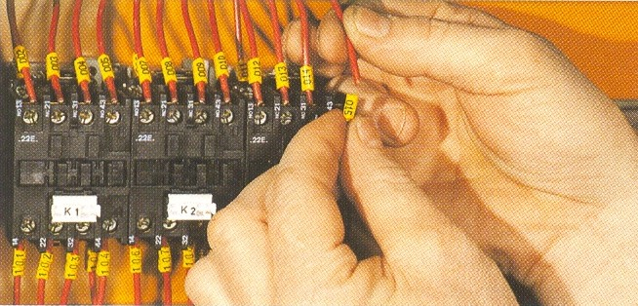

PAKOVANJE I OPCIJE

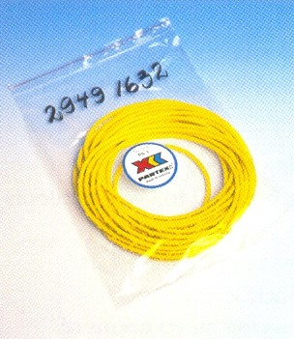
NESORTIRANO, TRAKA SA POLUSECENIM MARKERIMA

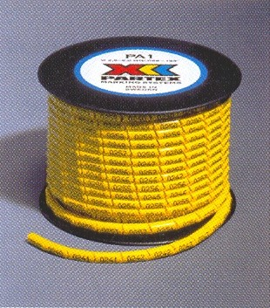
STANDARDNE SEKVENCE (NUMERACIJA) NA KALEMU

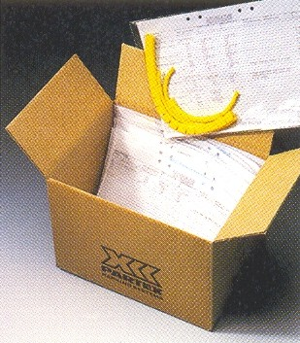
SORTIRANO I OBELEZENO SA PRILOZENOM DOKUMENTACIJOM NARUCIOCA

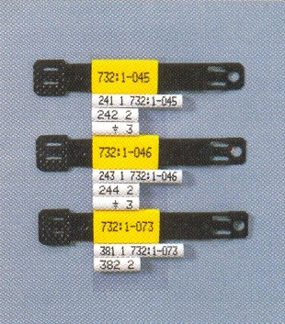
SORTIRANO I POVEZANO U TRACI ILI NA KARTONU, PRIMENJUJE SE KADA NARUDZBA SADRZI VISE MARKERA RAZLICITOG TIPA I NAMENE

NESORTIRANO: SEKVENCE SU PAKOVANE PO TIPU, BOJI I DUZINI. BROJ PO JEDNOJ SEKVENCI ZAVISI OD TIPA I DUZINE MARKERA
- TRAKA SA POLUSECENIM RUKAVCIMA, PAKOVANA U PLASTICNE KESICE ILI KUTIJE, SA OZNAKOM POCETNE I ZAVRSNE OZNAKE SEKVENCE
- SEKVENCA KOJU CINE ISTI KARAKTERI NA KALEMU OD 1000 KOMADA
- SVAKI TIP MARKERA, BOJA I DUZINA SU PAKOVANI ODVOJENO

SORTIRANO: MARKERI SU PAKOVANI U POTPUNOSTI PREMA ZAHTEVU KORISNIKA I PRECIZNO OBELEZENI

OPCIJE
- SORTIRANJE, PAKOVANJE I POSTAVLJANJE MARKERA NA KARTON JE OPCIJA OZNACENA SA MUA
- SORTIRANJE, PAKOVANJE I MONTAZA PK ILI PO MARKERA NA PKH ILI POH NOSAC MARKERA JE OPCIJA OZNACENA SA MUH
- SORTIRANJE, PAKOVANJE I MONTAZA PK ILI PO MARKERA NA PKH ILI POH NOSAC MARKERA POSTAVLJENA NA KARTON JE OPCIJA MUHA

